105年度工作計畫執行成果
(一)南瀛國際人文研究中心
1.辦理2016臺南研究博碩士論文獎學金：
自2016年2月1日-5月31日徵集全國大專院校相關科系博碩士論文研究計畫，共計1名博士生、21名碩士生報名，經過初審、複審與確審，選出4名碩士生，題目分別為：傳統藝術(剪黏)、歷史、廟宇匾額、臺灣文學等4種類別。
2.籌劃辦理2017年第五屆南瀛研究國際學術研討會：
本次會議由中心劉益昌委員及賀安娟委員協助籌備，會議主題為臺灣政治經濟文化核心的建立：早期南瀛(10-18世紀)，預計邀請越南、馬來西亞、英國、法國、日本、比利時、臺灣等國家，共18位學者參與進行學術發表。活動預計於2017年10月20-21日(星期五、六)，假國立成功大學國際會議廳辦理。
3.籌劃辦理228事件70週年紀念活動：
由臺南市政府文化局、南瀛國際人文社會科學研究中心、國立成功大學歷史系、國立臺灣歷史博物館、國立臺南一中、國立臺南女中、私立長榮中學合作，於2017年3月12日(星期天)上午8:50-下午6:00，假國立臺南一中小禮堂辦理。以「228事件70週年紀念：臺南的故事與跨世代的對話」為主題，邀請學者、文史工作者、受難者家屬以及學生代表，以座談會及發表形式進行對話。希望除瞭解歷史真相之外，更可以透過活動傳承事件的歷史意義。
4.編輯黃典權教授全集：
邀請成大歷史系丁煌教授與何培夫教授進行黃典權教授專輯編輯計畫，經過期中、期末審查確認後，預計於2017年下半年完成編印事宜，並召開新書發表會。黃典權教授生前對於明清時期臺南地區的歷史研究，有其重要的貢獻，除戮力於教學之外，對於當時臺南的歷史文物保存亦有相當之貢獻。
5.中心日式房舍整修工程：
由文化局協助申請文化部經費，進行維護整修南瀛國際人文社會科學研究中心日式宿舍，經74工作天完成局部整修工程。中心日式宿舍，主要提供從事臺南研究之學者申請進駐，除外，亦協助提供給蕭壠文化園區駐村藝術家進駐使用。
6.辦理英國在臺南歷史足跡調查地圖製作與走讀：
由南瀛國際人文社會科學研究中心，協助英國在台辦事處進行「英國在臺南的歷史足跡」基礎研究調查，並以調查結果製作相關歷史足跡地圖。另，於105年12月10日協助英國在台辦事處辦理歷史足跡走讀活動，探訪地圖上標記的重要歷史景點，進行重要的城市外交活動。

(二)臺南藝術節
105年3月26日至6月12日，在演出內容及安排上強化深度與品質之提升，文化局更續推自製節目，量身打造專屬於市民的演出。包含國內外59個團隊參與，共132場演出。觀賞民眾共64,504人次。
「國際經典」側重國內外合作交流。有闔家歡樂的《迪士尼音樂劇-米奇音樂嘉年華》、重量級韓國指揮家白建宇與ＮＳＯ合作的《白建宇與NSO – 五重奏》;日本Bossa Nova天后小野麗莎回到父親的出生地臺南，帶來多首經典之作。主辦單位文化局今年延續自製節目的模式，今年特別邀請的日本文化交流史衛藤兄弟於大南門城及承德聚堂帶來《ＦＵＮＫ！太鼓擊興》;《雙城紀失》則是由香港及臺南優秀戲劇團隊混血合作，壓軸的是臺南藝術節與奇美博物館的首度合作節目《博物館之夜‧歌劇選粹》呈現視覺與聽覺的華麗饗宴。
「臺灣精湛」單元涵括臺灣眾多當紅演藝團隊作品共計21個，演出地點更新添了去年甫完工的新營文化中心演藝廳，使得節目更加多樣化。各超強卡司作品，除探討時事與現代社會現象外，更融合多元文化的觀察及古新交錯的創意，顯現出本系列的廣闊視角與層次。
「城市舞臺」本屆以「謎走古城」為主題，以遊戲、探索方式進入古蹟及歷史空間、生活場域和巷弄，以表演藝術發掘古城樣貌，鼓勵表演藝術破除傳統劇場藩籬，配合臺南獨有古蹟林立的城市風景，五年來，「環境劇場」儼然成為臺南藝術節有別於他者的一大特色，來自各縣市的團隊更爭相挑戰。本屆「城市舞臺」演出場域更創新，鼓勵團隊開發各式意想不到的演出空間及形式，如曉劇場的《夏日微涼夜話4：闇夜的小路上》意圖將臺南市公車當作舞台，莎士比亞的妹妹們的劇團則爬上七股鹽山演繹《百年孤寂》，屢有創新精神的河床劇團亦推出每場觀眾只有１人的《開房間計劃—人生如是》。去年大受好評的「老樹音樂會」則延續精選臺南各區的特色大樹，在樹下結合人情味、講座與音樂演出，讓市民重新拜訪這些樹朋友，一起來關心城市的生態及藝文環境。今年藝術節特地邀請環境劇場先鋒金枝演社劇團帶來台灣最代表性的環境劇場空間美學，在最具代表性的億載金城磅礴再現《祭特洛伊》，將木馬屠城的希臘悲劇移轉台南戰場古城，上演詭譎、壯麗的千年古國祭歌！
首創藝術節結合實境遊戲， 以城市舞臺系列演出各展演場地作為遊戲地點，加入解謎、關卡、探索、歷史文化及真實事件等要素，使參與者藉遊戲闖關過程，進而開發新型態觀光市場，成功吸引觀眾參與。
本屆首開國內藝術節評論風氣，由表演藝術評論台台長紀慧玲擔任計畫主持人，累積文章論述，並培養在地評論人才。9場藝文講座聚焦臺南藝術節，提供民眾深度了解藝術節的管道。
首次結合表演藝術為主題的展覽，與本屆臺南藝術節講座結合，提供觀眾更多元的參與經驗。

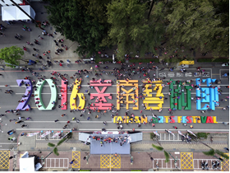

2016 臺南藝術節開幕新營區踩街

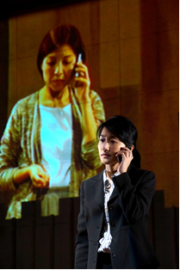

港台攜手合作新創作品《雙城紀失》

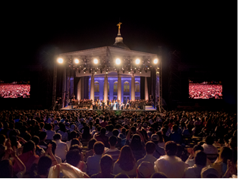

《博物館之夜‧歌劇選粹》
於奇美博物館戶外演出

(三)2016臺南新藝獎暨2016台南藝術博覽會
1.為扶植青年藝術家創作發展，活絡藝術市場，並建立藝企媒合平台，文化局舉辦第四屆「2016臺南新藝獎」，公開徵選20名國內優秀年輕藝術家，並邀請其於臺南商業畫廊、藝術空間、文創空間和古蹟空間展出作品，前6名藝術家參加3月18至20日在臺南大億麗緻酒店舉行的「2016年台南藝術博覽會」，得獎藝術家的作品售出亮眼佳績。
2.「2016臺南新藝獎」的主題為「遊戲x秘密」，在這場涉及多層次、多脈絡，由眾多藝術家的個展所組成的聯展中，並不容易指出作品與場所何者才是主角；而策展的研究工作，就像是多重面向的閱讀中，偶然發現了難以言喻的秘密，這些秘密透過作品與空間的對話，開展出結合視覺觸覺想像聲音，關於城市的命運與作品故事的敍事空間。
3.新藝獎藝術家於臺南20個空間為期一個月的展覽，拉近民眾與當代藝術的距離，也具現了「無牆美術館」的理念。透過與20個空間共同辦理的講座、開幕茶會及藝術隨堂考與展場集章活動，使民眾能平易地走進當代青年創作者的世界，更了解當代藝術創作的內容。特別規畫週末導覽行程，並藉此吸引藝術愛好者前來臺南藝術文化小旅行。
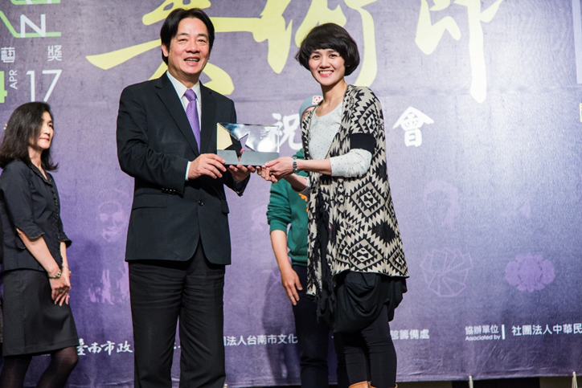

市長親頒獎座予2017臺南新藝獎得主
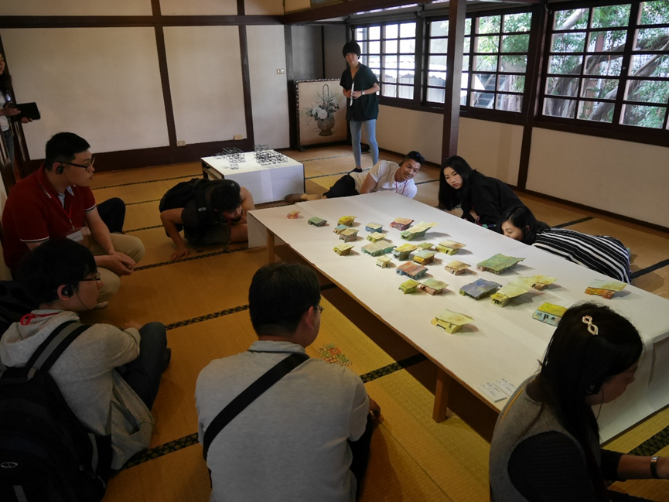

民眾對藝術家興趣盎然

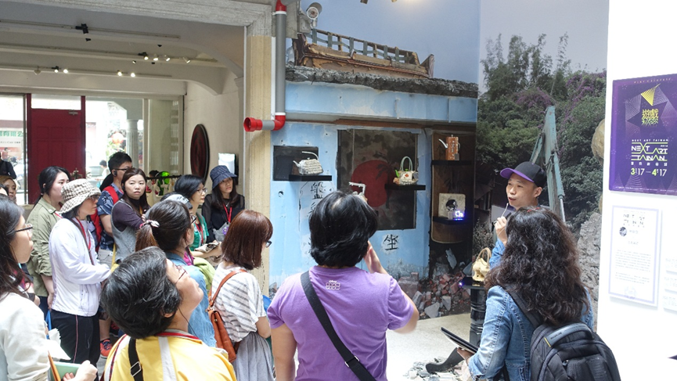

藝術家親自分享創作的過程與故事

(四)2016臺灣國際蘭展-「結金蘭─蘭學堂」主題展
2016臺灣國際蘭展臺南市政府文化局邀請剛榮獲2015年總統文化獎-創意獎、自由落體設計「陳俊良」董事長及白鷺鷥文教基金會「陳郁秀」董事長擔任策展人，文化局自2012年首度參與臺灣國際蘭展至今已邁入第五年，每年均以不同主題性結合臺灣最具競爭力的蘭花為設計題材，鋪陳出一場最美麗的文創設計饗宴！
2012年以蘭花清透的氣質展現在地特色之文創商品，2013年「蘭時尚」結合紡織產業完整呈現之蘭花之美，2014年「蘭食堂」注入藝術文化打造蘭筵概念之生活美學，2015年「蘭花苑」強調自在嬉戲蘭花園之創意綠生活。
2016臺灣國際蘭展規劃策展主軸為「蘭學堂」，全台首學孔廟不僅是台南地標，更為弘揚教育及傳承儒家思想的文化遺存，自古以來梅蘭菊竹就被文人墨客稱為花中四君子，賦予人文意義，自此蘭花為儒家文人心中高風亮節的代表花朵。人文薈萃全台首學域場，啟蒙深化智慧見地的學堂，花香滿室愜意悅讀時光，2016臺灣國際蘭展，將所有生活的美好模樣，翻閱著城市歷史的紅牆，徜徉著城南舊事的品賞，構築南方歷史深蘊厚度的生活主張。綻首府璀璨，迎世代安康！
此次展出近共106件陶盤彩瓷藝術創作，呈現台灣彩繪陶瓷產業文化的重要轉變，集結共59位當代知名藝術家，由勾勒出多姿多采的蘭花絶色之美，呈現百紫千紅的陶器風華，展出陶盤分別由享有「鶯歌故宮」美譽的「臺華窯」及位於白河崎內一處雅緻的園林淨地「白河陶坊」，共同以蘭花為題的燒製，陶土源自於這塊土地的陶土，創作由生長在這塊土地人的藝術家，緣自於他們內心的創作，借由藝術家的參與充滿了原創精神，也讓蘭花充滿了人文價值。
100坪展覽空間，展區中央擺放12張東方簡潔線條的藝術裝置桌椅，桌椅上方擺放各式花器並以桃紅色蝴蝶蘭做為妝點，展區中央並有自然樹木植栽造景佈局，以高雅風茲的蝴蝶蘭妝點，於象徵孔廟的朱紅牆面中央盛開綻放，打造一處馥馥幽香的蘭花學堂。展區後方規劃為文創商品陳列及販售區，以現代幾何造型崁入式展櫃陳列文創商品，以簡約線條打造商品陳列台區，擺放蘭房筆記（大、小）、團扇緣、折扇情（2款扇子）、蝶影花舞（USB）四件一組，為此次全新打造之蘭花文創商品。
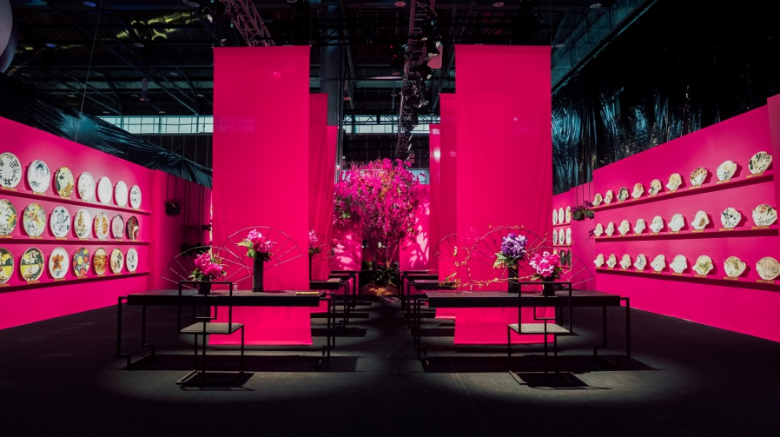

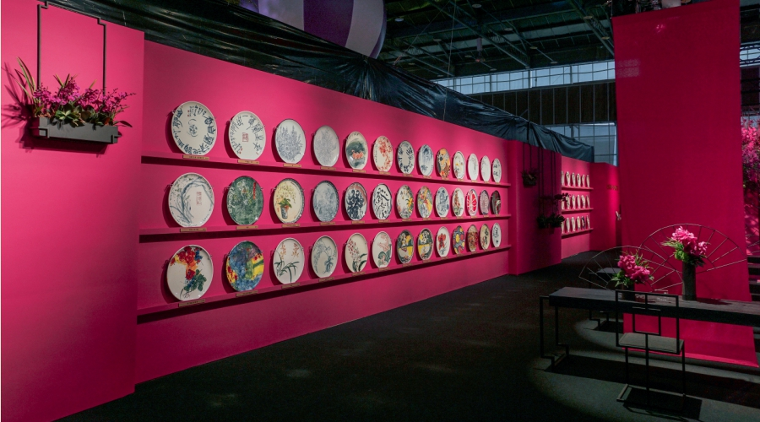

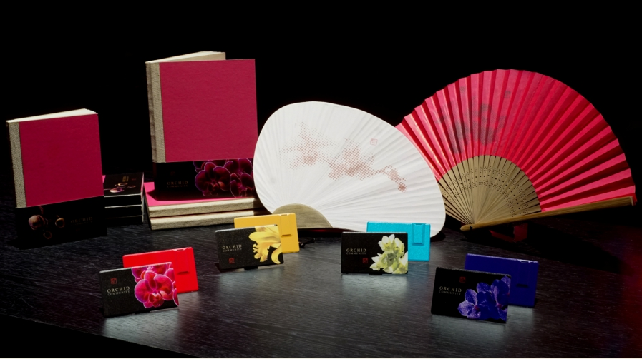

(五)2016南瀛國際民俗藝術節
2016南瀛國際民俗藝術節於10月8日至16日登場，本次為第10屆第20年的「南瀛國際民俗藝術節」，邀請來自15個國家的26組團隊共襄盛舉，包括睽違10年，再度於民藝節獻藝的日本「鬼太鼓座」；以及過去曾於民藝節帶來精湛演出的南韓「平澤農樂團」、義大利「卡斯特羅民俗舞團」、墨西哥「迪耿舞蹈團」、日本「秀岳館高校雅太鼓社」等；亦有全新的演出團隊如捷克「羅瑟卡民俗舞團」、土耳其「布爾薩劍盾舞協會」、保加利亞「舞‧辯舞蹈團」、迦納「舞動非洲舞蹈協會」等，老朋友、新朋友齊聚一堂為20歲的民藝節慶生。除了精彩演出，配合今年「南瀛20」主題，亦規劃一系列周邊活動及紀念商品，並發表「南瀛20」回顧紀錄片等。
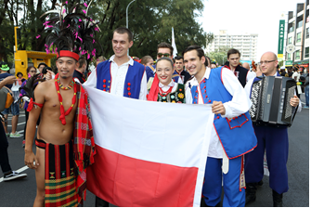

南瀛國際民俗藝術節為不同的國家搭建起友誼的橋梁
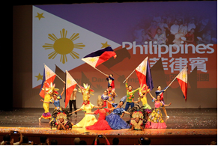
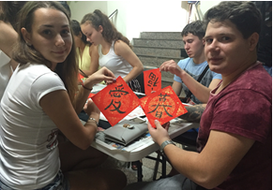

菲律賓卡海亞舞蹈團帶來精彩演出 俄羅斯團隊於友誼家庭練習寫春聯

(六) 2016日本靜岡大道藝世界盃參訪
本市於2015年辦理街藝狂饗活動，結合首屆全國街頭藝人大賽及國際表演者邀演項目，提供雙方交流平台，並使民眾得以輕鬆參與並欣賞表演藝術，破除過往藝術難以親近的形象，然辦理過程中仍有諸多改善空間，故為建立本市更完善的街頭藝術環境，落實文化首都的目標任務，藉由參訪2016靜岡大道藝世界盃活動及尋求拜會相關策展單位及展演單位，借鏡國外成功經驗，有助本市辦理大型文化藝術節慶；並可直接與國際演出團隊接觸聯繫，為本市開拓更多元的節目邀演管道，增進活動舉辦之意義及效益。並透過當地街頭藝文環境及活動規劃之參訪與觀摩，使本市未來的活動規劃與整合更為完善。
本次參訪得知各國之街頭藝術節慶活動已行之有年，如已有39年歷史的歐洲雜耍大會(EJC. European Juggling Convention)、辦理17年的多倫多街頭藝人節(Toronto International BuskerFest for Epilepsy)等，亞洲區亦有25年的靜岡大道藝世界盃(大道芸ワールドカップin静岡)及14年之首爾街頭藝術節(서울거리예술축제)，且每年參觀人次均有正成長。我國除本市曾辦理2015街藝狂饗之外，今年衛武營藝術節亦首辦馬戲平台活動，皆有不錯成果，顯見此類活動之大眾接受度頗佳。本市雖無法一蹴可幾達到他國積累多年的成就，但針對2017街藝狂饗規劃，仍有許多可以學習思考的方向，建議如下：
- 拓展我國街頭藝術視野
經本次參訪可知我國街頭藝人之演出性質和國外有相當差異，我國雖持街頭藝人證者眾，但多為手工藝或音樂教室大批同時考取，或者目的並非實際街頭展演，僅是為證明實力而考證，較無完整演出規劃；反之，許是發展成熟，本次觀摩之各組表演者在藝術性、技巧及觀眾互動等各方面皆相當出色，橋段設計亦別出心裁，相當值得我國學習。故明年預計邀請6-8組國外表演者參與本市活動，期盼他山之石，可以為錯，使我國街頭藝術表演者毋須出國，亦能夠藉此拓展視野。
- 明確定位活動目標及功能
此類節慶活動對象非特定藝文人口，而是不分年齡、性別的大眾，故建議延續往年嘉年華模式，並加強觀眾參與。可藉演後鼓勵打賞培養觀眾使用者付費之習慣，建立友善街頭藝術環境，亦可邀請相關組織前來設攤，規劃互動區域如劍玉、溜溜球、走繩或扯鈴體驗等，提供推廣交流空間，亦可針對邀演藝術家性質開設工作坊，開放國內同性質的街頭表演者參加。另外，對內可邀集國內有表演者需求之福委會、公關公司等單位，對外可邀請國際策展單位如本次參訪的靜岡大道藝策展人甲賀雅章或韓國演劇協會理事長鄭大經等人，提供表演者可毛遂自薦的平台，並建構與國際網絡接軌的機會。
- 擴大民間合作規模
延續前項，靜岡大道藝世界盃目標對象是一般大眾，而其以產學合作方式徵選主視覺、招募市民審查員及大量志工、辦理各級學校繪畫比賽並向在地商家爭取小額贊助等均是在各籌備階段與民間接軌，並可藉此擴大行銷的深度與廣度。建議未來本局應可針對各項活動的目標對象，規劃與民間合作的途徑。
- 友善空間及合理規劃
本次參訪獲許多去年曾參加街藝狂饗活動的臺灣表演者建議，雖海安路已有觀光客基底，且一旁有不少商家可供民眾用餐，然表演組數過多且位置密集，導致彼此互相干擾，且道路腹地狹窄以致犧牲民眾觀賞品質。建議明年可學習靜岡大道藝世界盃場地規劃，濃縮至10-15個展演場域，另搭建小型主舞台以利評審進行。此外，垃圾桶及流廁等基礎設施亦應特別留意數量及安排專人維護，以維持活動期間環境舒適。越是大規模的活動，越是必須謹慎處理細節，本次參訪確實感受到主辦單位對於細節的堅持與周到安排，如此精神態度值得效法。

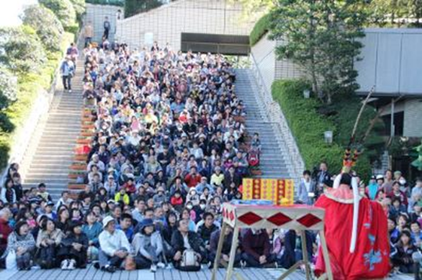

因應不同場地安排各類型表演者演出

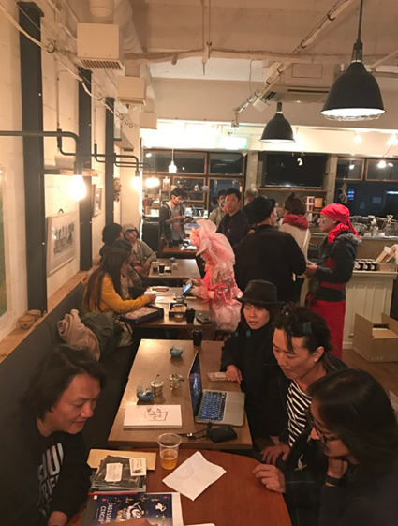

各國策展人與表演者交流

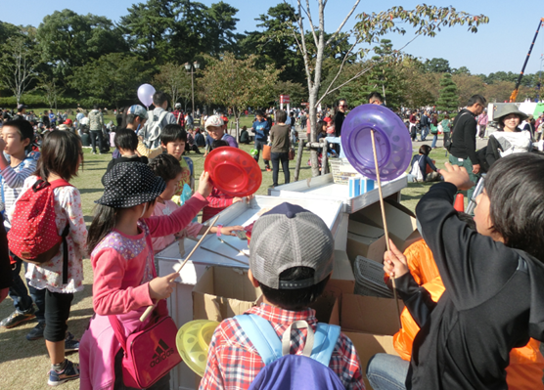

活動會場規劃免費雜耍體驗區域

(七) 「南方想像」2016臺南文學季
「2016臺南文學季」主題為「南方想像」，自10月18日起至12月31日止，透過「2大館慶、3條文學路線、4檔文學特展、14場文學跨界演繹、17場文學專題講座」整合大臺南共13大文學主題活動。
首發活動「詩星璀璨耀南瀛－臺南詩展」於齊東詩舍盛大展開，展出84位臺南詩人詩作，另有「臺南文學沙龍」、「臺南文學散策」、「南寧文學教室」、「臺灣海洋文學特展」、「臺南市交響樂團2016秋季音樂會」、「臺南文學作家主題書展」、「321小戲節」、「臺南文學聯播」、「臺南文青時代」、「臺南sing文學運動」、「楊逵文學紀念館館慶」、「葉石濤文學紀念館館慶」等不同類型文學主題活動，邀請全國民眾深入臺南文學與歷史的脈絡，認識不同時期文學書寫中的南方形象，爬梳臺南文學梗概，展現臺南及臺灣文學的多元風采。
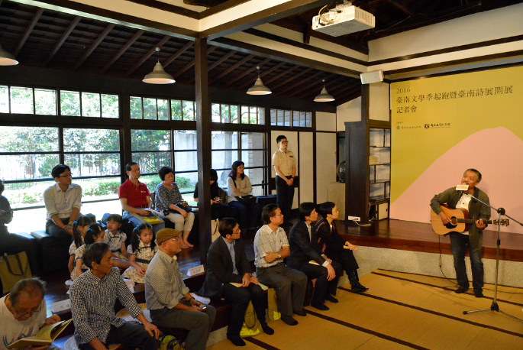

臺南詩展開幕

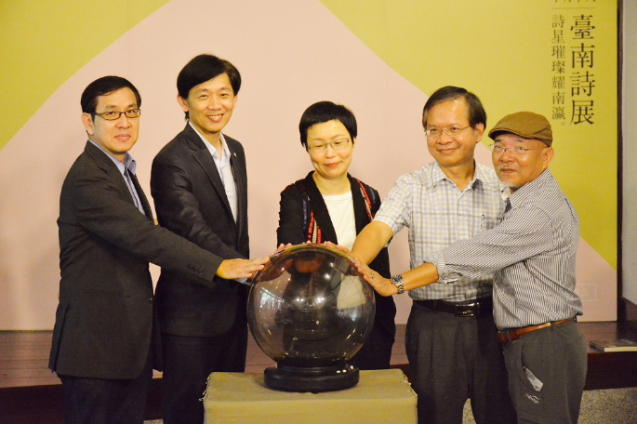

臺南文學季起跑，左起臺灣音樂館
翁誌聰主任、臺南文化局葉澤山局長、
文化部丁曉菁次長、臺灣文學館廖振富館長
詩人林佛兒

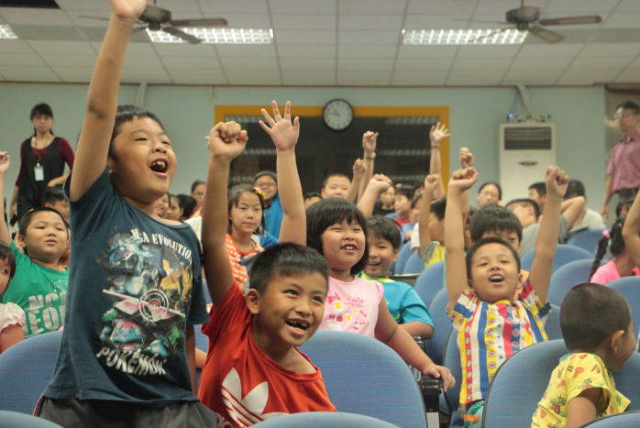

臺南文青時代，松林國小演出 《我們這 一班》，臺下龍崗國小學童 迴響踴躍

(八)吳晉淮傳唱音樂會超級夜總會
適逢臺灣流行音樂前輩吳晉淮百歲冥誕，為肯定其對臺灣歌謠的貢獻，緬懷他所創作的歌曲曾經帶給臺灣社會的集體美好記憶，特別舉辦活動以資懷念。於9月2日特地邀請三立電視台超級夜總會以吳晉淮音樂為活動主軸，假柳營代天院前空地擴大舉辦吳晉淮傳唱音樂會，以表達無盡的敬意。
該活動透過媒體宣傳成功吸引在地民眾關注，參與活動達2000人，成功行銷在地文化及凝聚地方社群共識；同時透過三立電視台節目不同時段上下集共10次播映，讓吳晉淮所創作的音樂透過音樂綜藝節目跨越世代得以讓不同族群再次被聽見，達到推廣吳晉淮音樂的目的。

